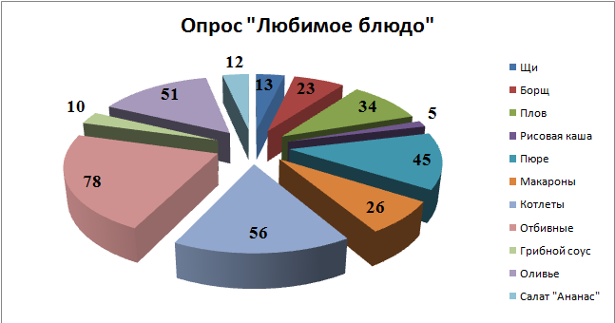
Проходил опрос в ресторане
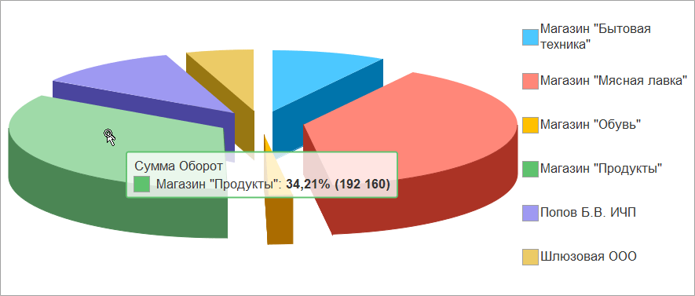
Проходил опрос о том сколько люди тратят
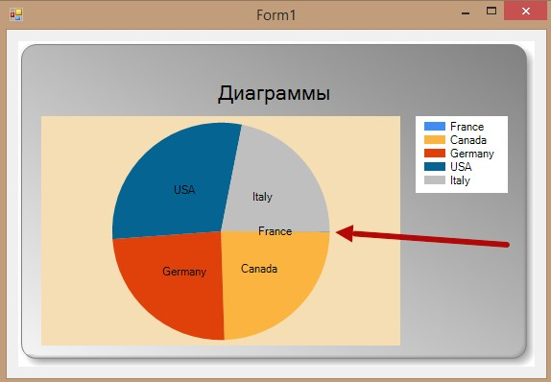
Кто из какой страны приехал к нам учиться

